INDICAÇÃO nº 655 /2021

Súmula: Solicita providências do Executivo junto a Secretaria Municipal de Infraestrutura e Serviços Urbanos, aos cuidados do Sr. Marcos de Oliveira Anjos para que realize o reparo no asfalto da Rua Serra do Uruçui – 3ª Gleba do Jardim Rosemay, neste município.

INDICO à Mesa, na forma regimental vigente, que seja oficiado ao Excelentíssimo Igor Soares Prefeito Municipal, junto a Secretaria de Infraestrutura e Serviços Urbanos, para que realize o reparo no asfalto da Rua Serra do Uruçui – 3ª Gleba do Jardim Rosemay, neste município.

JUSTIFICATIVA

Senhor Presidente,
Senhores Vereadores,
Senhoras Vereadoras.

O pedido vem de encontro com um outro de nº 247/2020 deste vereador, solicitando sua manutenção, visto que o local é utilizado por vários veículos pesados que acabam danificando a massa asfáltica do local.
Também com as fortes chuvas de janeiro o problema só tem se agravado e os moradores estão sofrendo, pois não conseguem transitar e muitas vezes não conseguem guardar seus veículos nas garagens pelos buracos ocasionados.
Agradeço o emprenho desta secretaria em podermos juntos amenizarmos os danos causados pelo problema relatado.

Sala das Sessões Bemvindo Moreira Nery, 28 de janeiro de 2021
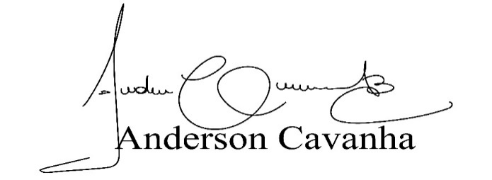
(Bruxão Cavanha – PL)
Vereador

